Driving Sustainability: Electric Trucks To Transform Mining Logistics in the Andean Countries
(Operaciones Mineras y Gestión de Activos – Servicios Auxiliares)

Pablo Iván Monsalve Torres¹ y Gerson Martins Bastos Jr²

¹ Autor: Ausenco Chile, Av. Las Condes 11283, Las Condes; Santiago; Chile; (pablo.monsalve@ausenco.com; +56 9 5084 9662
² Coautor 1: Ausenco Chile, Av. Las Condes 11283, Las Condes; Santiago; Chile; (gerson.bastos@ausenco.com; +56 9 5880 1131
______________________________________________________________________________________________

RESUMEN

El propósito principal de este documento es presentar el potencial de reemplazar una flota logística de camiones a diésel por eléctricos y sus diferentes alternativas aplicado a la operación minera desde puntos de origen elevados, como en la Cordillera de Los Andes hasta destinos de más baja altitud, como los Puertos de exportación, presentando sus beneficios ambientales y económicos.

Esta investigación representa una propuesta innovadora para el transporte logístico de productos de la minería, entregando resultados alentadores en la descarbonización de la cadena de valor del transporte de minerales clave para Perú y Chile, principalmente.

Bajo este contexto, el presente artículo sintetiza la metodología utilizada y los resultados más significativos de la investigación, comprobando teóricamente que la transformación de una flota de camiones a diésel a eléctricos genera beneficios ambientales, energéticos y económicos sustanciales, igualando e inclusive mejorando el TCO (total cost of ownership o costo total de propiedad) de una flota diésel tradicional. El cambio propuesto permitiría optimizar el transporte del mineral, a través de una reducción de costos operacionales, aumento de productividad y minimización de emisiones de gases de efecto invernadero, impactando positivamente en la imagen de la industria minera ante sus stakeholders.

El caso de negocio de los camiones eléctricos es apalancado principalmente por los siguientes aspectos que permiten competir ante el diésel:
- Menores costos por km recorrido, influenciando por un menor costo energético y de mantenimiento.
- La reducción del costo del consumo de energía se potencia por:
  - Una mayor eficiencia de los motores eléctricos cuando comparados con motores diésel.
  - El uso de freno regenerativo en bajada, el cual posibilita convertir la energía gravitacional de los productos mineros transportados en energía eléctrica almacenada en las baterías del camión.

Los resultados obtenidos en la investigación, son posible replicarlos en operaciones mineras que transporten mineral bajo condiciones operacionales que se rijan bajo los siguientes parámetros.

- Distancia entre origen y destino inferior a 120 km sin la necesidad de infraestructura de carga dinámica.
- Diferencia de cotas superior a los 500 m.

Condiciones operativas con menor diferencia de cuotas tienen un menor potencial de beneficio por uso de frenos regenerativos. Mayores distancias de transporte pueden requerir la aplicación de infraestructura complementaria de carga dinámica, la cual permite energizar el equipo durante un tramo determinado y de esta forma alcanzar a optimizar la autonomía durante el transporte cuesta arriba, y durante la bajada aprovechar el freno regenerativo.

El presente trabajo indica la metodología utilizada en la evaluación de rutas logísticas en Chile y Perú y posteriormente detalla los resultados de dicho análisis, con recomendaciones de involucramiento de distintos actores para el éxito en la implementación de rutas logísticas electrificadas.

- Introducción

El cobre y el litio son minerales fundamentales para la transición energética y se les exigirá un bajo contenido de carbono en la próxima década. Chile, Perú y Argentina producen conjuntamente más del 30% del cobre y el litio producidos mundialmente, y esta cuota aumentará a medida que entren en funcionamiento nuevas minas. La industria minera de los Andes se enfrenta a retos logísticos únicos debido a la geografía de la región. Las minas situadas a gran altitud exigen transportar el mineral a puertos a nivel del mar, tradicionalmente con camiones diésel. Sin embargo, estos camiones presentan importantes inconvenientes medioambientales y operativos. Este artículo estudia las posibilidades de sustituir los camiones diésel de logística por alternativas eléctricas, sobre todo si se puede optimizar la recuperación de energía durante el transporte cuesta abajo. Destaca los beneficios financieros sin dejar de mencionar los beneficios de sustentabilidad y de relaciones con comunidades.

Los camiones eléctricos pueden ofrecer importantes ventajas operativas y de sostenibilidad para la minería. Pueden reducir el impacto ambiental minimizando el ruido y las vibraciones, mejorando la calidad del aire y fomentando mejores relaciones con la comunidad. Al eliminar el 100% de las emisiones y la contaminación, estos vehículos pueden mejorar la calidad de vida de los habitantes de las zonas mineras, generando un entorno más saludable y atractivo para el desarrollo del turismo. Esta sinergia entre minería y turismo puede impulsar el desarrollo económico local y reforzar los lazos entre la industria y las comunidades. Los conductores también pueden beneficiarse de unos equipos más silenciosos y suaves, lo que mejora las condiciones de trabajo y la retención de la mano de obra.

Desde el punto de vista operativo, los camiones eléctricos pueden reducir el TCO (total cost of ownership o coste total de propiedad) al sustituir el diésel por electricidad, ofreciendo una mayor eficiencia energética, una aceleración más rápida y menos tiempo de inactividad debido a la reducción de las necesidades de mantenimiento. También ayudan a las empresas mineras a ahorrar en impuestos sobre el carbono, lo que favorece la viabilidad financiera a largo plazo.

2. Objetivos

- Describir las variables técnicas y económicas para los casos de uso eléctricos y a diésel.
- Describir las condiciones de ruta que mejoran los resultados de flota eléctrica en comparación con sus análogos diésel.
- Determinar factibilidad técnica y económica del caso de negocio eléctrico.
- Presentar rutas con potencial aplicación en Perú (aplicado a infraestructura compartida) y Chile (aplicado a infraestructura compartida y BEV solo en la cordillera de la costa).
- Identificar los Stakeholders interesados en la electrificación de rutas logísticas y que deben ser involucrados tempranamente.

3. Compilación de Datos y Desarrollo del Trabajo

3.1 Supuestos para selección de rutas logísticas evaluadas

Para la evaluación de rutas, se consideraron aquellas en que la distancia entre origen y destino fuese inferior a 120 km. Distancias mayores tienen una mayor probabilidad de demandar una recarga de la batería entre origen y destino. La sección 3.2 entra en mayores detalles acerca de las cargas intermediarias.

Se eligieron rutas con diferencia de altura entre origen y destino superior a los 500m para aprovechar la transformación de energía potencial de la masa transportada en bajada en energía eléctrica por medio de la utilización de frenos regenerativos. Hay que considerar que los OEMs de camiones eléctricos recomiendan su operación por rutas inferiores a los 3.500 m.s.n.m., ya que la eficiencia de las baterías se reduce en cuotas más altas y se amplifica el riesgo de arcos eléctricos en operaciones de recarga de baterías. En la selección de rutas compartidas no se consideró la restricción de cuota máxima, sino que se considera un efecto de baja en la eficiencia de las baterías.

Un punto importante para tomar en consideración es la disponibilidad todavía limitada de modelos de camiones eléctricos disponibles comercialmente. Actualmente, hay una mayor oferta de camiones de menor capacidad de carga, con PBT por debajo de las 30 toneladas, y por eso se consideró en las simulaciones un equipo con esas características. Para cargas más elevadas, se pueden encontrar un número limitado de tracto camiones eléctricos con PBT de hasta 80 toneladas. Cabe señalar que los PBTs se limitan por restricciones técnicas (capacidad de los neumáticos, chasis, freno, etc.) y por restricciones normativas, de manera que camiones que realizan el transporte por caminos privados tienen la posibilidad de superar el PBT indicado por el OEM en caso de que tenga las capacidades técnicas para ello.

3.2 Modos de carga de batería analizados

Los camiones eléctricos, por lo general tienen un mayor costo inicial de adquisición, en gran parte debido al costo de la batería, que es proporcional a su capacidad de almacenamiento de energía eléctrica. Una mayor capacidad de almacenamiento representa una mayor autonomía y por lo tanto la posibilidad de rutas más largas. Por otro lado, baterías muy grandes también descuentan la carga útil transportada del PBT.

Hay variaciones que posibilitan la utilización de baterías menores (menos costosas) sin comprometer la autonomía de los camiones eléctricos.

Algunos de los equipos actualmente disponibles comercialmente ya cuentan con la funcionalidad de cambio de baterías para recarga, conocido como Battery Swap, en el que las baterías descargadas de los camiones son reemplazadas por baterías que se recargan en estaciones de carga estática en un tiempo comparable a la recarga con diésel.

Avances tecnológicos recientes de baterías y cargadores ultrarrápidos anunciados para vehículos livianos en que las baterías de automóviles de paseo ya se pueden cargar en tiempos comparables con el repostaje de combustible de equipos con motores de combustión interna podrían llegar en un futuro próximo a las baterías de gran tamaño como las utilizadas en los camiones y tracto camiones.

La utilización de cargadores dinámicos como las líneas trolley elevadas o rieles energizados enterrados en la ruta son alternativas para habilitar rutas más largas, de centenas de quilómetros. Son más complejas, con un mayor costo inicial de implementación y un mayor esfuerzo relacionado con los permisos asociados, pero que se puede viabilizar con una coordinación entre las partes interesadas listadas en la sección 4.3, principalmente en el caso de implementación de una infraestructura compartida con otras empresas mineras o de otras industrias que necesiten mover cargas en la misma ruta y que puedan beneficiarse de manera similar a las empresas mineras.

Para cumplir con los objetivos del presente estudio, se evaluaron solamente rutas más cortas que los 120km utilizando equipos con baterías tradicionales y rutas más largas con carga dinámica compartida. La implementación de cargadores ultrarrápidos y battery swap no fueron consideradas en el presente estudio para simplificación de las condiciones evaluadas, pero podrían ser evaluados futuramente en caso de que sean requeridos.

3.3 Levantamiento y evaluación de viabilidad de electrificación de rutas logísticas

Para el levantamiento de rutas, se tomó el punto de origen de los productos de la minería chilena desde el mapa de la minería en Chile (SONAMI. 2025). Para Perú, se utilizó el mapa de principales unidades mineras en producción (MINEM. 2024). Se trazó una ruta utilizando la Google Earth y se exportaron las rutas en formato KMZ (archivo con datos de coordenadas geoespaciales).

El modelo creado para el presente estudio toma una ruta logística gravada en KMZ y la discretiza en tramos menores para evaluar el comportamiento del camión en función de la distancia recorrida, la pendiente del tramo evaluado, la velocidad al entrar al tramo evaluado. En cada uno de los tramos discretizados, el comportamiento del camión es clasificado en uno de los siguientes:

- Aumentando su velocidad en bajada;
- Frenando en bajada al alcanzar el límite de velocidad permitido;
  - Regenerando en baterías del camión.
  - Regenerando en baterías externas usando catenarias.
- Consumiendo energía en subida;
  - Desde fuente primaria de energía: batería o diésel;
  - Desde catenaria;

Dicho modelo se utilizó para evaluar la viabilidad técnica de electrificación de rutas logísticas con y sin el uso de líneas de carga dinámica, evaluando los estados de cargas de las baterías en función de los perfiles de elevación de las rutas.

3.4 Variables económicas

Para comparar TCO (total cost of ownership o costo total de propiedad) de los casos de negocio eléctricos con sus análogos a diésel, se consideraron las siguientes variables:

- Costo de adquisición de camiones diésel y sus análogos eléctricos;
- Costo de infraestructura de carga, que penaliza el caso de negocio eléctrico:
  - Se considera un costo para la infraestructura de carga privada eléctrica.
  - Se considera costo cero para implementación de infraestructura de abastecimiento diésel, con el supuesto de que hay suficiente oferta en infraestructura compartida o infraestructura privada existente.
- Costo del diésel y de la energía eléctrica;
- Costos de mantenimiento;
- Costo de impuesto a emisiones de GEI (gases de efecto invernadero).

El valor utilizado para las variables económicas se obtuvo a partir de la base de datos de proyectos de Ausenco además de entrevistas con OEMs de camiones y de infraestructura de carga.

3.5 Análisis económico

El análisis económico consiste en comparar los costos de adquisición y operación detallados en 3.4 de una flota de 10 camiones en un ciclo de 20 años, considerando los recambios de equipos necesarios al final de su vida útil, además del reemplazo de baterías.

Los costos anuales fueron actualizados a valor presente con una tasa de descuento de 10% anuales.
3.5 Consideraciones acerca de los datos utilizados en el análisis

- La distancia de mina a puerto fue determinada mediante Google Earth, y trazada la ruta en KMZ. No se hizo una validación secundaria de las rutas.
- Del listado de minas en chile y Perú se priorizaron aquellas correspondiente a Cobre, Litio y Hierro.
- Se identificó el medio en que se transportan los productos y el puerto de llegada por medio de informaciones disponibles públicamente. En ninguno de los casos se hizo una validación secundaria por medio de entrevistas con las empresas controladoras de los activos estudiados.
- Para cada mina evaluada, se consideró solamente el puerto de llegada más cerca por su ubicación geográfica, por lo que minas con producción exportada por más de un puerto o más de un modal de transporte pasaron por un análisis simplificado para cumplir los objetivos del presente estudio.

4. Presentación y discusión de resultados

4.1 Rutas evaluadas en Chile

Para las rutas evaluadas en Chile, se priorizaron aquellas dentro de los límites indicados en la sección 3.1. Se evaluaron las siguientes rutas:

- Andacollo, Teck-ENAMI
- Chagres, Anglo American Sur
- El Soldado, Anglo American Sur
- Las Tórtolas, Anglo American Sur
- Lomas Bayas, Glencore
- Mantos Blancos, Capstone Copper
- Planta Delta, ENAMI
- Punitaqui, Glencore

Todas las rutas simuladas mostraron resultados positivos con un TCO 32% más bajo en promedio para el caso de los camiones eléctricos y un payback promedio de 3,5 años.

Dentro de los casos evaluados, se tomó el caso con resultados más conservadores para ilustrar los resultados detallados, la ruta entre Mantos Blancos (Capstone Copper) y el puerto de Antofagasta.

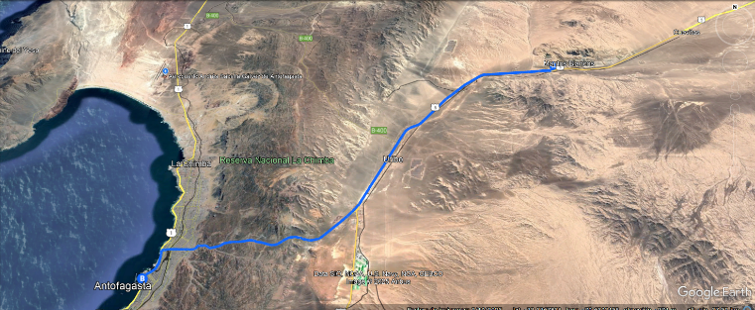
Figura N° 1: Imagen satelital de la ruta entre la mina Mantos Blancos y el puerto de Antofagasta a partir de Google Earth.

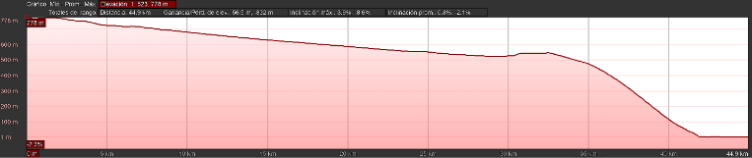
Figura N° 2: Perfil de elevación de la ruta entre la mina Mantos Blancos y el puerto de Antofagasta a partir de Google Earth. Se trata de una ruta corta (45Km) con una diferencia de cuotas moderada (770m).

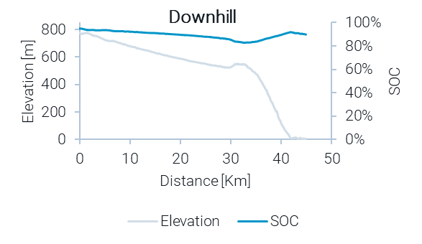
Figura N° 3: Gráfico mostrando el estado de carga simulado de las baterías en función del perfil de elevación en bajada, desde la mina de Mantos Blancos (Capstone Copper) hasta el puerto de Antofagasta. Se observa que, durante el recorrido de ida, en bajada, la carga de la batería baja puntualmente, pero se mantiene cerca de los 100%.

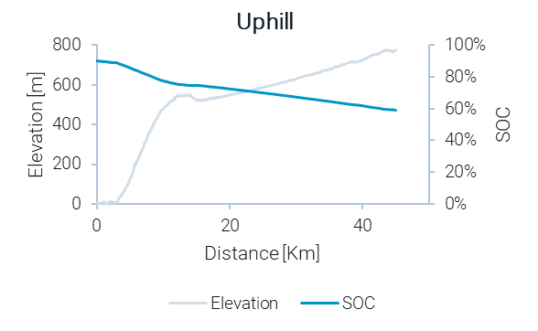

Figura N° 4: Gráfico mostrando el estado de carga simulado de las baterías en función del perfil de elevación en subida, desde el puerto de Antofagasta hasta la mina de Mantos Blancos (Capstone Copper). Se observa que, durante el recorrido de vuelta, en subida, la carga de la batería baja continuamente, pero se mantiene por encima de los 50%, posibilitando que los camiones vayan y vuelvan a puerto sin la necesidad de recargas de baterías.
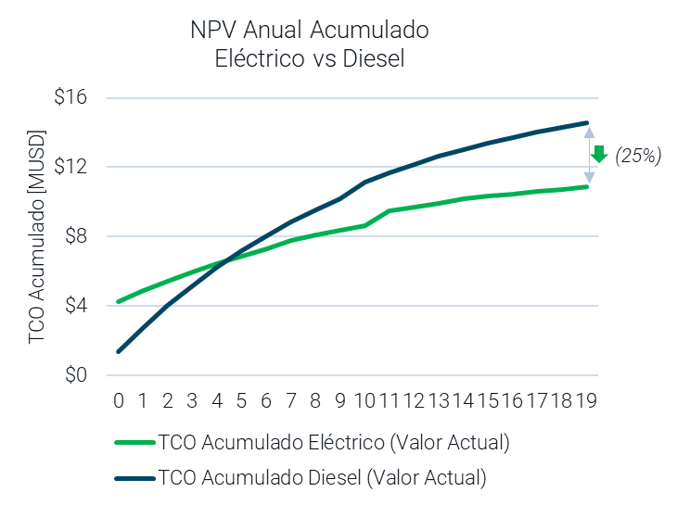
Figura N° 5: Gráfico temporal mostrando la comparación del TCO a valor presente de una flota diésel con su análogo eléctrico, 25% más bajo. El período de payback para ese caso es de 4,5 años.

4.2 Ruta evaluada en Perú

La ruta logística en Perú elegida para el análisis es utilizada por los activos mineros de Andaychagua, San Cristobal y Ticlio operados por Compañía Minera Volcán además de Americana (Alpayana S.A.) y Iscaycruz (Empresa Minera los Quenuales S.A.) para llevar sus productos mineros al puerto del Callao.

El modelo indicó que, desde el Puerto del Callao hasta el punto de destino más alejado, en Andaychagua, a 4.425 m.s.n.m. y a 173 km del origen, no sería posible implementar la electrificación de camiones con la autonomía del camión tipo simulado, ya que la carga de la batería se agotaría antes de llegar a su destino final.

Por otro lado, la simulación indicó que sería posible implementar una ruta con infraestructura de carga dinámica compartida, y que serían necesarios 16 Km en total, representando 9% de la ruta completa.

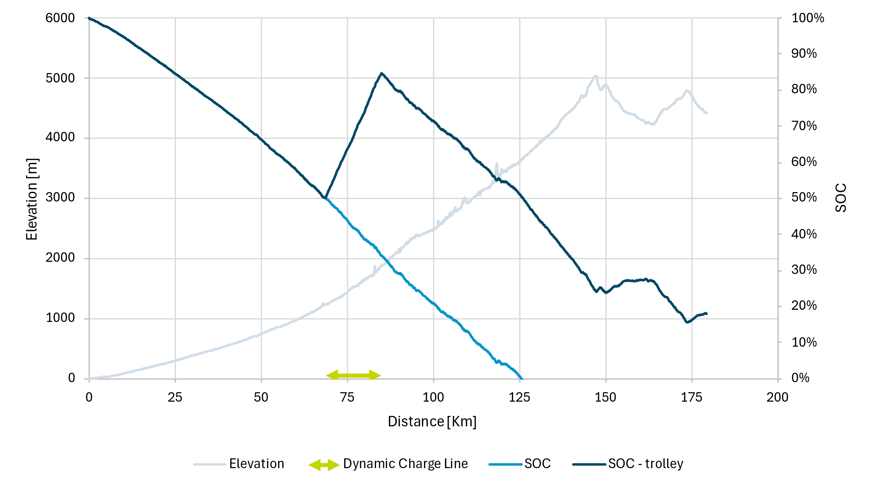

Figura N° 6: Gráfico mostrando el estado de carga simulado de las baterías en función del perfil de elevación, en subida, con y sin carga dinámica.

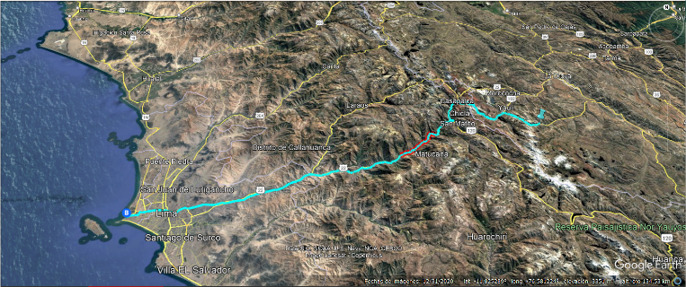
Figura N° 7: Imagen satelital de la ruta entre Andaychagua y puerto del Callao a partir de Google Earth.

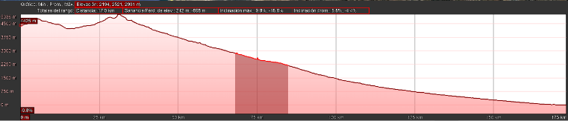
Figura N° 8: Perfil de elevación de la ruta entre Andaychagua y puerto del Callao a partir de Google Earth, con destaque para el tramo recomendado para infraestructura compartida de carga dinámica.

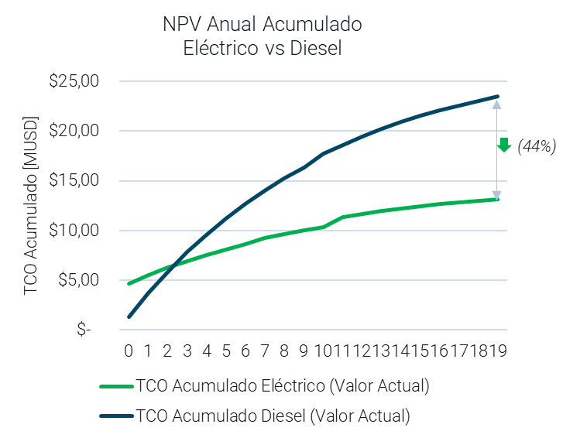
Figura N° 9: Gráfico temporal mostrando la comparación del TCO a valor presente de una flota diésel con su análogo eléctrico, 44% más bajo. El período de payback para ese caso es de 2,3 años.

4.3 Partes interesadas identificadas relevantes en la implementación de rutas logísticas electrificadas

Las rutas logísticas electrificadas son una solución novedosa para la exportación de productos de la minería en los países andinos que tiene el transporte rodoviario como la solución tradicional, utilizando camiones con motores a combustión interna. Para un cambio hacia la electromovilidad, es necesario el involucramiento temprano de todas las partes interesadas que pueden contribuir o dificultar su implementación.

Las empresas mineras son las partes interesadas clave en la implementación de la logística de productos mineros con camiones eléctricos. Las empresas mineras tienen relaciones directas con todas las demás partes interesadas y el éxito de la implementación de una ruta logística eléctrica se potencia si la iniciativa parte de una compañía minera o una asociación entre ellas.

Por lo general, la logística de transporte de productos mineros se lleva a cabo por medio de terceros, por lo que las empresas transportistas tienen también un rol clave, ya que son los que adquieren y operan los camiones eléctricos. Para los casos de uso en que la flota eléctrica de camiones representa un menor TCO, empresas transportistas que oferten equipos eléctricos tienen la ventaja competitiva de un menor costo repasado a sus clientes mineros con la ventaja de imprimir una menor huella de carbono en los productos mineros transportados.

Empresas que buscan reducir la huella de carbono de sus productos acabados son los compradores de productos mineros descarbonizados que dictan la demanda y podrían interesarse por un involucramiento temprano en proyectos de rutas logísticas eléctricas. Son fabricantes de bienes durables que, al vender un producto categorizado como premium, podrían pagar un valor adicional a las empresas mineras por productos mineros con menor huella de carbono.

Las empresas de otras industrias y las comunidades inseridas en la zona de influencia de las rutas logísticas pueden beneficiarse por la utilización de camiones eléctricos en reemplazo a los camiones diésel tradicionales, por la reducción del ruido y vibraciones generados por dichos equipos. Además, la circulación de equipos eléctricos en dicha zona de influencia podría acelerar la instalación de infraestructura de carga eléctrica pública/compartida. Indirectamente, se benefician las empresas mineras por un mejor relacionamiento con comunidades, facilitando su licencia social para operar.

El Estado tiene el interés de promover iniciativas de descarbonización para cumplir con las metas nacionales establecidas en el Acuerdo de Paris. Por otro lado, el estado tiene la función de regular y fiscalizar la implementación de la infraestructura de carga estática y dinámica, además de la homologación de equipos eléctricos. En otras palabras, el Estado puede beneficiarse de la implementación de rutas logísticas eléctricas y un involucramiento temprano de esa parte interesada puede acelerar los permisos asociados.

Las empresas generadoras, transmisoras y distribuidoras de energía eléctrica tienen un potencial en aumentar sus ingresos con un mayor consumo eléctrico de clientes existentes o de la creación de nuevos modelos de negocio como en el caso de la implementación y operación de estaciones de cargas estáticas (electrolineras) y líneas de carga dinámica en que los camiones cargan sus baterías mientras se mueven por la carretera.

Los fabricantes y proveedores de camiones eléctricos también deben involucrarse tempranamente en el establecimiento de rutas logísticas eléctricas. Restricciones estándar de sus equipos podrían ser reevaluadas para cada caso específico, como el PBT y máxima cuota de operación recomendada.

De igual manera, los proveedores equipos para infraestructura de carga estática (tradicional o rápida) y carga dinámica (líneas trolley aéreas o rieles energizados enterrados) deben ser involucrados desde un principio para identificar riesgos y oportunidades a partir de lecciones aprendidas en geografías que van más adelantadas en la implementación de rutas logísticas eléctricas, como Europa y Asia.

5. Conclusiones

La transición de camiones logísticos diésel a camiones logísticos eléctricos para productos mineros tiene un potencial de beneficios financieros promisores para las operaciones mineras en Perú y Chile.

El frenado regenerativo permite a las empresas mineras mejorar sus resultados financieros mientras minimizan el impacto medioambiental y su huella de carbono relacionada a la logística de sus productos, al tiempo que mejoran las relaciones con la comunidad. Los beneficios financieros, provienen de menores costes operativos y de mantenimiento, aumento de la productividad y reducción de los impuestos sobre las emisiones de carbono. El TCO calculado en el presente estudio para rutas cortas en Chile llega a ser un 32% más bajo en promedio para el caso de equipos eléctricos, con un payback promedio de 3,5 años para las rutas evaluadas. Para la ruta evaluada en Perú, más larga, con mayor diferencia de altitud entre origen y destino y con infraestructura compartida de carga dinámica, la diferencia entre TCOs de diésel y eléctrico fue aún mayor, de 44% y el payback aún más corto que el promedio de las rutas chilenas, de 2,3 años.

Pero todavía hay que abordar los retos relacionados con la eficiencia de las baterías en altitudes superiores a los 3.500 m.s.n.m., las infraestructuras compartidas y los marcos políticos habilitar estos resultados potenciales. Los camiones eléctricos representan un paso fundamental para alinear las operaciones mineras con los objetivos globales de descarbonización, garantizando que la producción de cobre y litio apoye una transición energética sostenible.

7. Referencias bibliográficas

SONAMI. 2025. Mapa de la minería en Chile. Sitio web de la Sociedad Nacional de Minería, SONAMI. Disponible en: https://www.sonami.cl/mapaminero/. Acceso el 15 jun. 2025.
Ministerio de Energía y Minas, MINEM. 2024. Mapa de principales unidades mineras en producción 2024. Recurso digital. Disponible en: https://www.gob.pe/institucion/minem/informes-publicaciones/5724261-mapa-de-principales-unidades-mineras-en-produccion-2024. Acceso el 15 jun. 2025.

AUTORIZACIÓN DE PARTICIPACIÓN

Yo Pablo Iván Monsalve Torres, Consultor en Transición Energética de Ausenco; autorizo que el trabajo
titulado “Driving Sustainability: Electric Trucks To Transform Mining Logistics in the Andean Countries” presentado por el autor Pablo Iván Monsalve Torres y coautor Gerson Martins Bastos Jr sea presentado en el concurso del Premio Nacional de Minería del evento PERUMIN 37 Convención Minera en las fechas del 22 al 26 de setiembre del 2025 en la ciudad de Arequipa.


___________
Firma
F55695180
18-07-2025

Nota:
Esta autorización se entrega solo en el caso de que el participante se presente de manera independiente y
el trabajo implique el desarrollo en el marco de una empresa o institución. La indicada autorización deberá
ser entregada en hoja membretada.

